WCAD 問答集
2008.09.27版
[目錄]
- 1.使用第三國語範例(1 byte ,俄文)
- 2.使用第三國語範例(1 byte ,土耳其文)
- 3.使用第三國語範例(2 byte ,簡體)
- 4.使用第三國語範例(阿拉伯文字)
- 5.如何製作日文
- 6.如何製作第三國1 byte字型ICON
- 7.如何在WCAD編輯Bitmap

- 1.使用第三國語範例(1 byte ,俄文)
- 將該國的文字先做轉譯
- 將文字轉成ASCII碼，步驟如下:

STEP1 : 使用WORD將該國檔案開啟
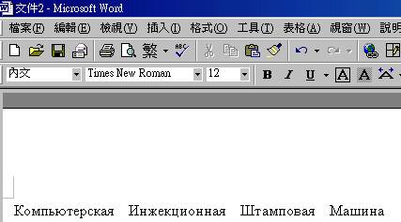

Step2: 另存新檔,檔案類型選”編碼文字”，然後按”儲存檔案”。
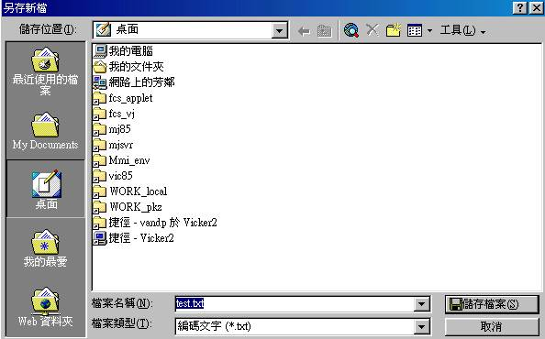

Step3: 另存新檔後,出現如圖,選”是”按鈕
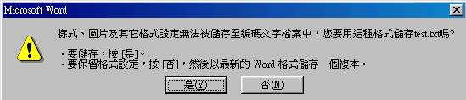

Step4:編碼方式選斯拉夫文(Windows),然後按”OK”按鈕,即完成檔案轉換。
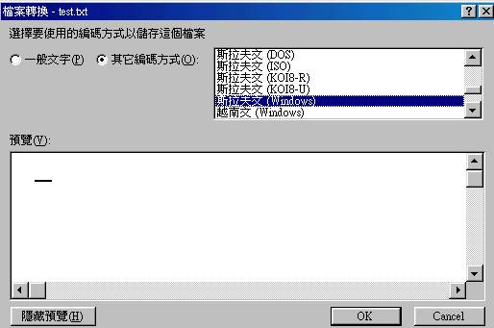

- 造俄文字型，步驟如下
STEP1:開啟WCAD,執行[Pattern ][New Files]

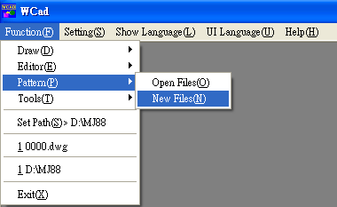
STEP2:選1byte font:15字型，按”OK”按鈕。
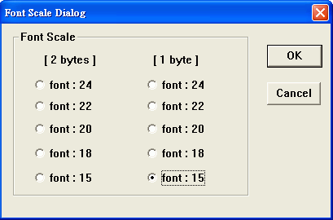

STEP3:出現如圖，產生空白文件。
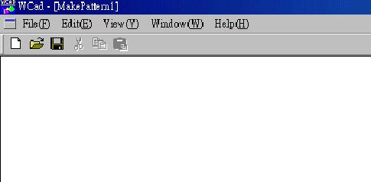

STEP4:選[Edit][Insert][Pattern],造新字型。
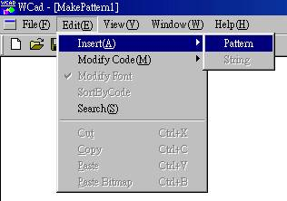

STEP5:出現如圖,選字型(font 15字型:大小選10, font 24字型:大小選16)，按”確定”。

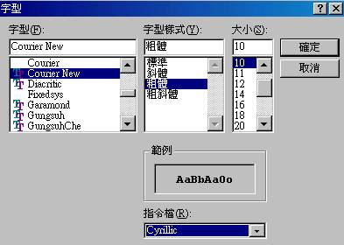

STEP6:產生新字型。

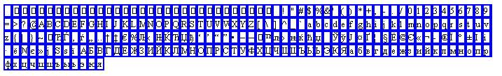

STEP7:儲存新字型,選[File][Save As]。

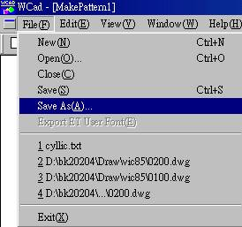

STEP8:儲存新字型,檔案名稱輸入l3_1b15.pat(24字型為l3_1b24.pat)，按”存檔”，即完成造俄文字型。

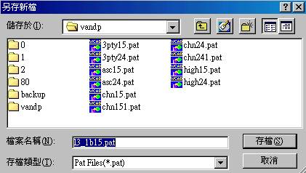

- 開啟轉換後的該國文字檔，步驟如下
STEP1:使用WCAD,選[Function][Editor][Open Files],開啟畫頁。

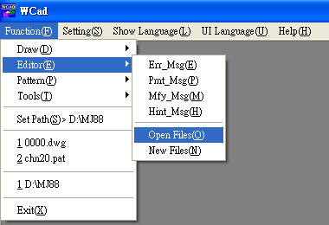

STEP2:開啟後如圖。
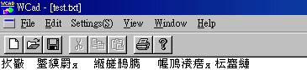

STEP3:全選,選[Edit][Select All]。
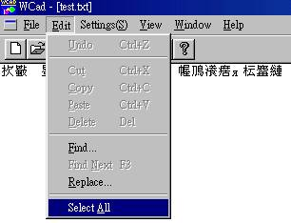

STEP4:選字型[View][Set Font]。
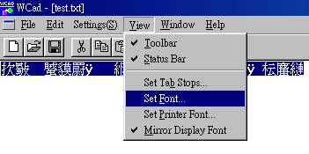

STEP5:選字型，如圖，按”確定”。

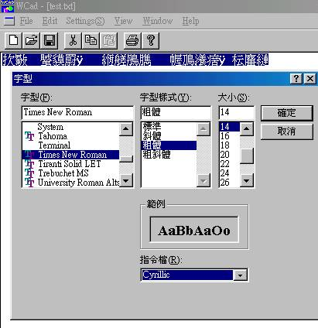

STEP6:改變後字型，如圖。

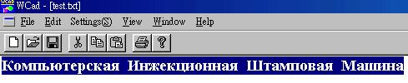

- 2.使用第三國語範例(1 byte ,土耳其文)
- 將該國的文字先做轉譯
- 將文字轉成ASCII碼，步驟如下:
STEP1 : 使用WORD將該國檔案開啟

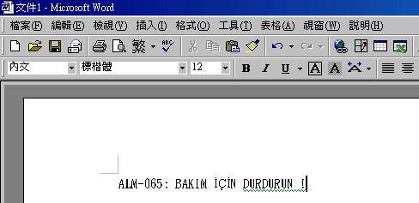

Step2: 另存新檔,檔案類型選”編碼文字”，然後按”儲存檔案”。

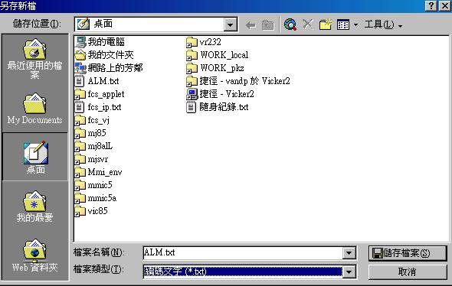

Step3: 另存新檔後,出現如圖,選”是”按鈕
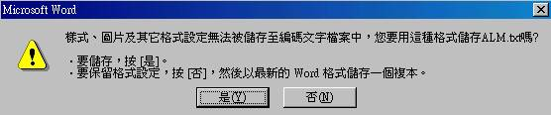

Step4:編碼方式選土耳其文(Windows),然後按”OK”按鈕,即完成檔案轉換。
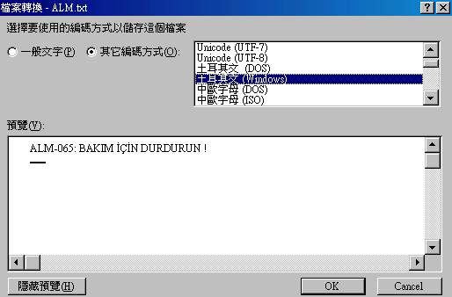

- 造土耳其文字型，步驟如下
STEP1:開啟WCAD,執行[Pattern ][New Files]
STEP2:選1byte font:15字型，按”OK”按鈕。

STEP3:出現如圖，產生空白文件。

STEP4:選[Edit][Insert][Pattern],造新字型。
STEP5:出現如圖,選字型(font 15字型:大小選10, font 24字型:大小選16)，按”確定”。

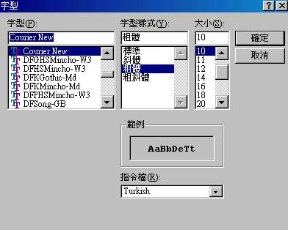

STEP6:產生新字型。

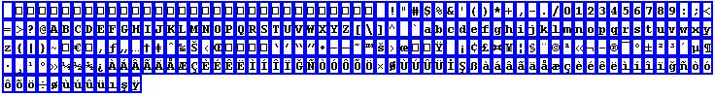
STEP7:儲存新字型,選[File][Save As]。

STEP8:儲存新字型,檔案名稱輸入l3_1b15.pat(24字型為l3_1b24.pat)，按”存檔”，即完成造土耳其文字型。

- 開啟轉換後的該國文字檔，步驟如下
STEP1:使用WCAD,選[Function][Editor][Open Files],開啟畫頁。

STEP2:開啟後如圖。
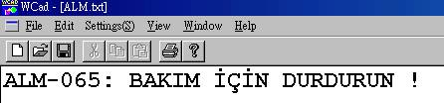
STEP3:全選,選[Edit][Select All]。
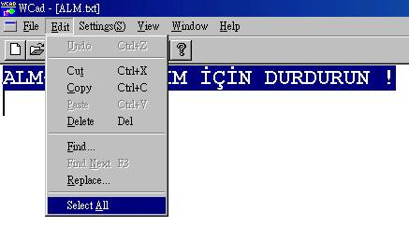

STEP4:選字型[View][Set Font]。
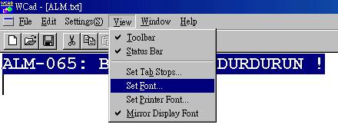

STEP5:選字型，如圖，按”確定”。
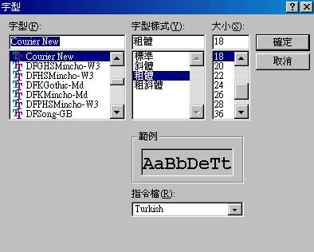
STEP6:改變後字型，如圖。

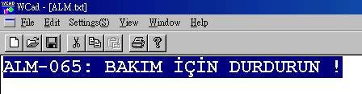

- 3.使用第三國語範例(2 byte ,簡體)

Step1:開啟簡體文件。
Step2:另存新檔。
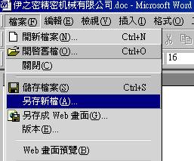

Step3:檔案類型選編碼文字。
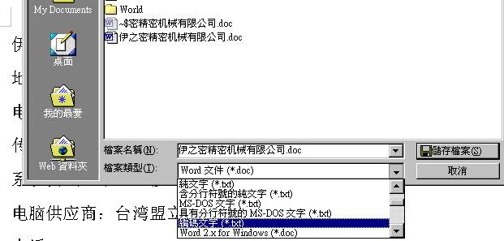

Step4:輸入檔案案名稱，然後按”儲存檔案”。
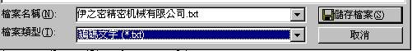

Step5:出現如下對話盒，按”是”。
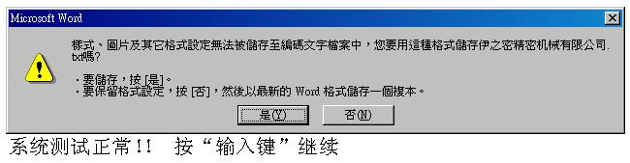

Step6:選其他編碼方式:簡體中文(GB312)，按”OK”。(必須有安裝該字型)

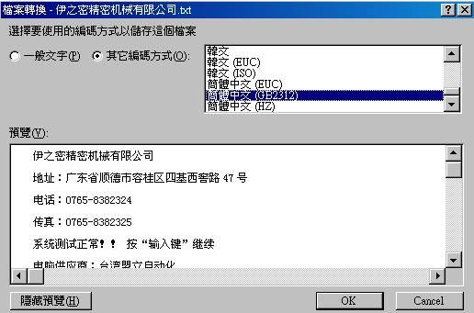

Step7:設定畫頁字型，選[Settings][Configration]。

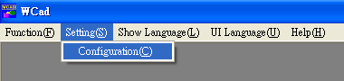

Step8:設定font : 24,22,20,18,15字型,按右邊按鈕。

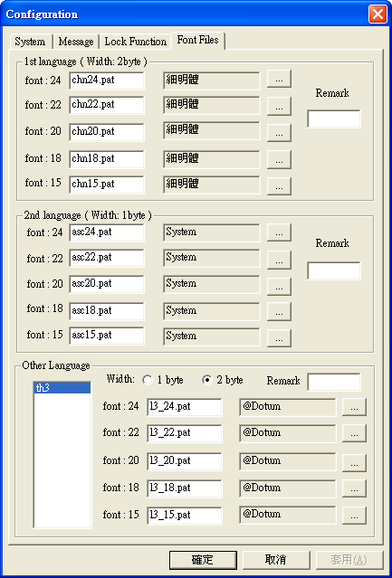

Step9 : font 24 ,字型選:簡體(例DFSong-GB …),字型樣式選:標準，
大小選:18，按“確定”。

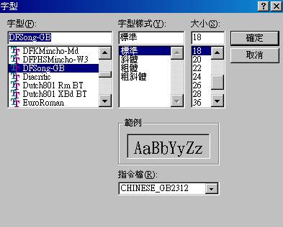

Step10 : font 15 ,字型選:簡體(例DFSong-GB …),字型樣式選:標準，
大小選:11，按“確定”。

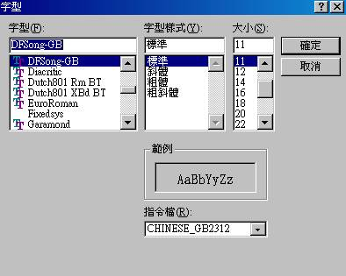

(註:font 22,20,18字型設定如上)

Step11 : 按“確定”。

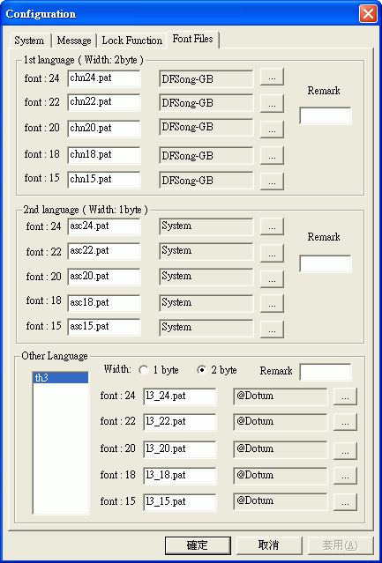

Step12 : 開啟另外一個WCAD.EXE，選[Function][Editor] [Open Files]。

Step13 : 開啟之前轉換後的簡體文件(*.txt)。
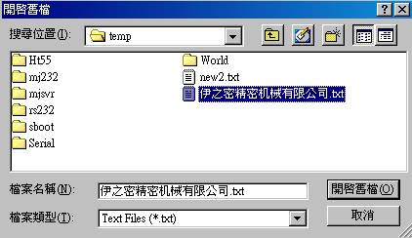

Step14 : 選觀看的字型[View][Set Font]。
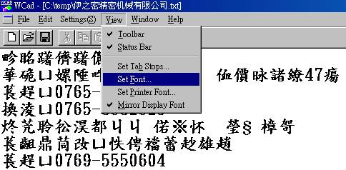
Step15 :字型選:簡體(例DFSong-GB …),字型樣式選:粗體，大小選:18，按“確定”。
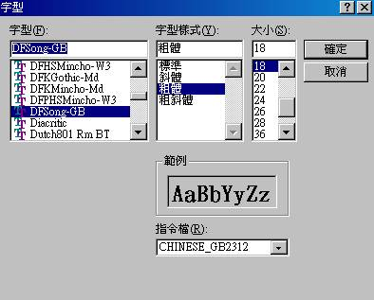

Step16 :設定字型後的簡體文件，如下

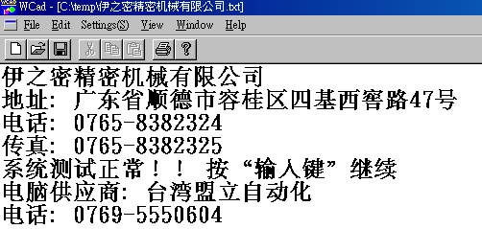

Step17 :新增文字元件(”A”)。
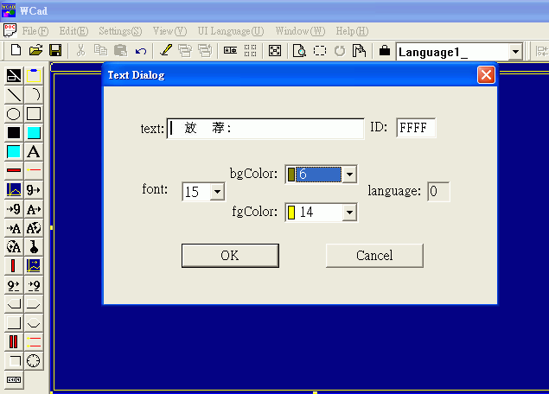

Step18 :拷貝文字(Ctrl+C)。
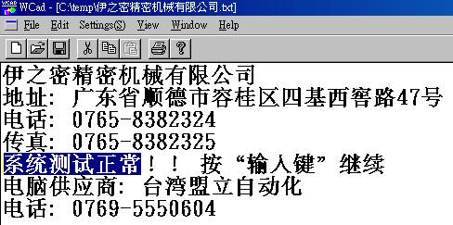

Step19 :貼上文字(Ctrl+V)，按”OK”。

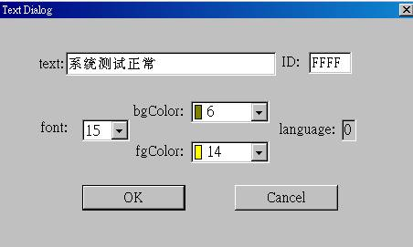

Step20 :顯示簡體文字。

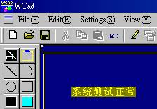

- 4.使用第三國語範例(阿拉伯文字)
STEP1:將預製作文字剪下(按鍵盤的PrintScreen鍵),貼到小畫家,將其存成單色.

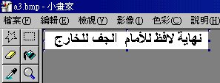

STEP2:選擇全選.
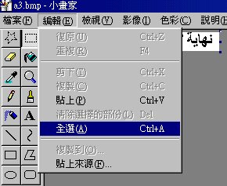

STEP3:選擇複製.
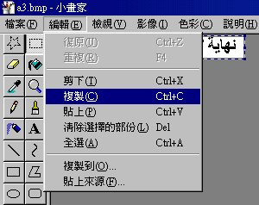.

STEP4:執行WCAD,選擇[Function][Pattern][New]

STEP5:選2bytes font24(或font15,依字形大小)

STEP6:選[Edit][Paste Bitmap]
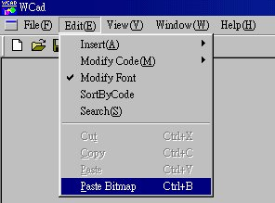

STEP7:填入第一個字內碼(例:FA40),按”OK”
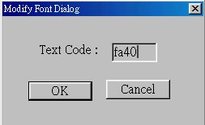

STEP8:圈選全部Pattern
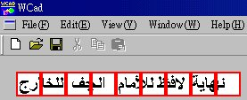

STEP9:選[Edit][Modify Code][Serialize]
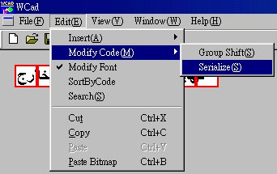

STEP10:勾選Skip by Et user font,按”OK”
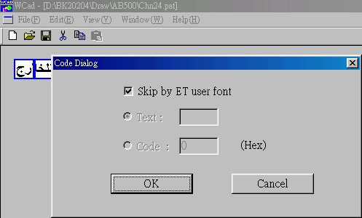

STEP11:另存檔案
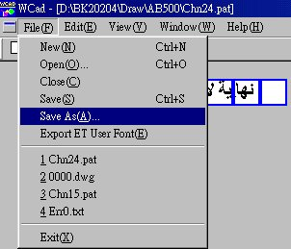

STEP12:匯出ET User Font
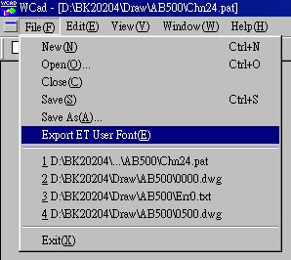
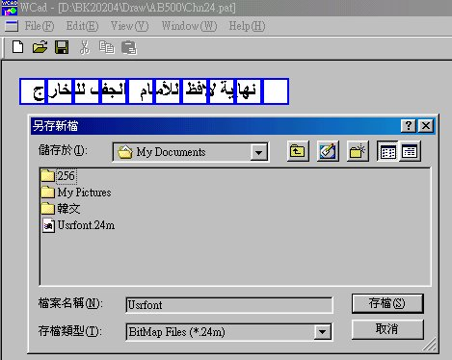

STEP13:開啟附屬應用程式的造字程式
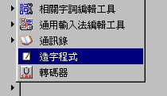
STEP14:執行匯入程式
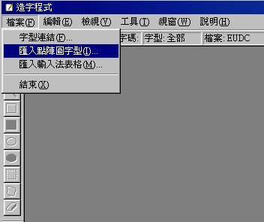

STEP15:匯入之前ET User font檔
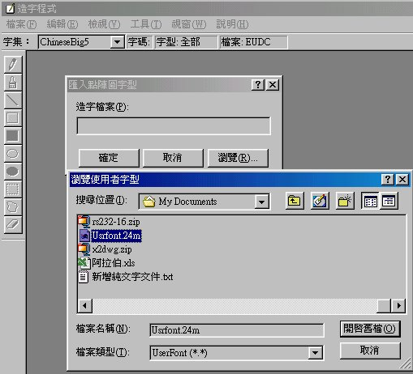
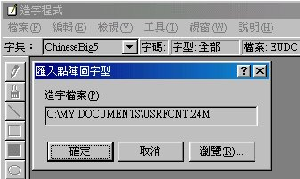

STEP16:檢查匯入的ET User font
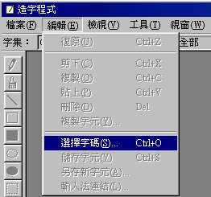
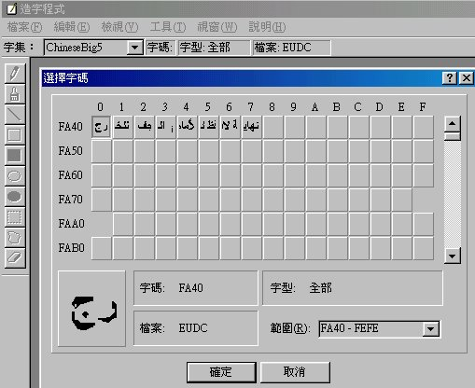
內碼由Fa40開始

STEP17:執行WCAD,選[Settings][Configuration]

STEP18:選擇字型(指令檔選CHINESE_BIG5,同匯入,可參考STEP16)
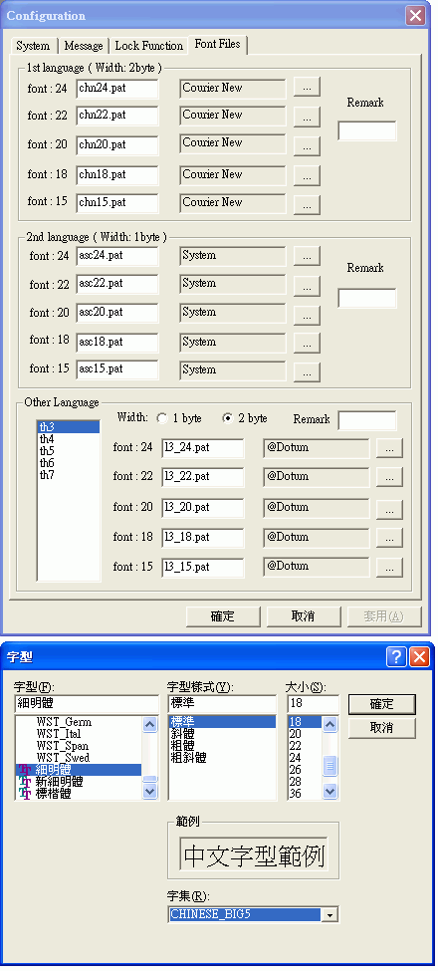
STEP19:按”確定”
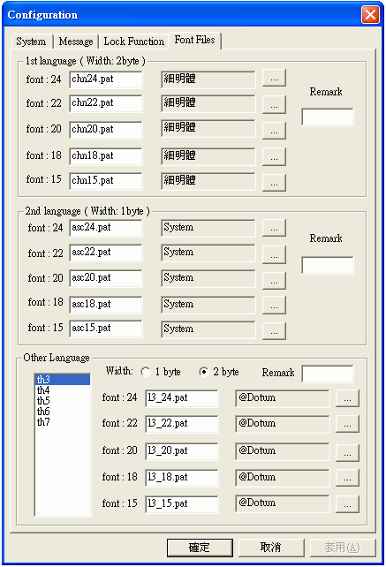

STEP20:加入TEXT 元件,鍵入文字(使用內碼輸入法),按”OK”
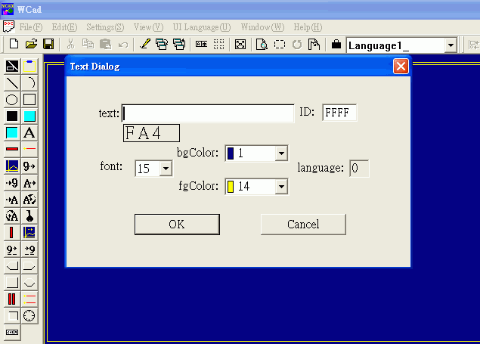

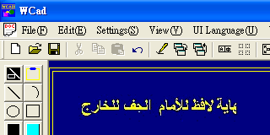

- 5.如何製作日文
STEP1:開啟日文檔案
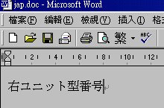

STEP2:另存新檔,檔案類型選編碼文字,按”儲存檔案”
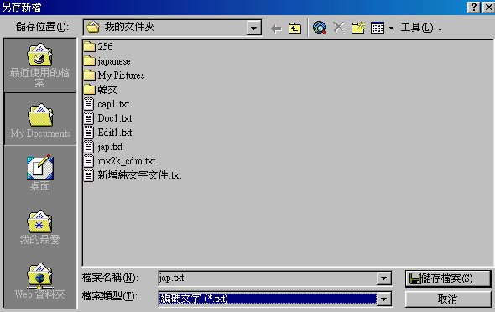

STEP3:按”是”(YES)

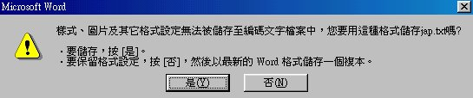

STEP4:選其它編碼,日文(Shitf-JIS) ,按”OK”
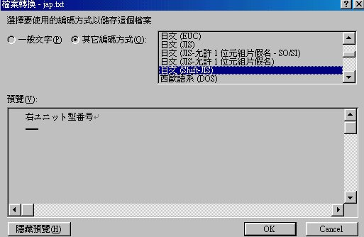

STEP5:開啟 WCAD ,選[Function][Editor][Open Files]

STEP6:開啟日文*.TXT檔
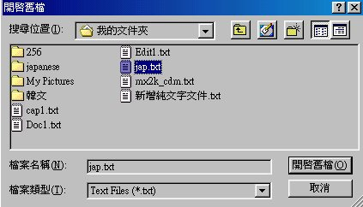
STEP7:選擇觀看字型
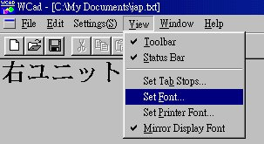

STEP8:選擇完成按”確定”
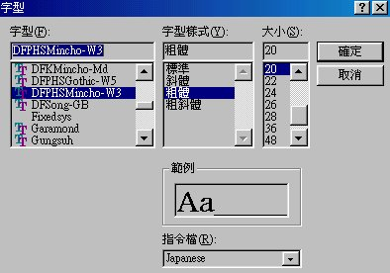

STEP9:執行另一個WCAD,選擇[Settings][Configuration],以便設定畫頁字型

STEP10:設定畫頁文字,完成後按”確定”(font24:大小選18,
Font15:大小選11)
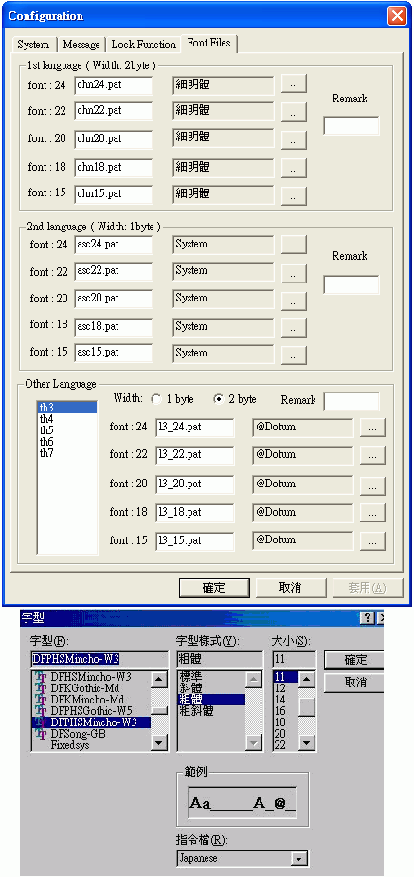
STEP11:拷貝原來文字檔
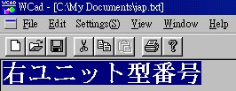

STEP12:加入元件TEXT
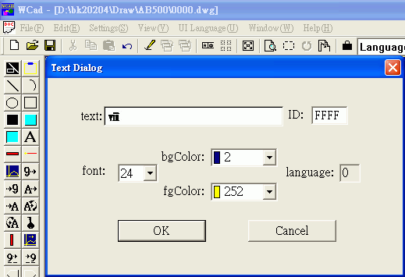

STEP13:貼上文字,按”OK”
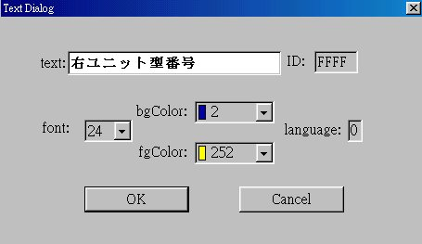

STEP14:結果如圖
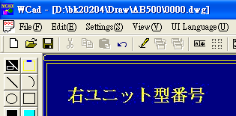

- 6.如何製作第三國1 byte字型ICON
STEP1:必須先具備 2bytes 字型ICON
STEP2:設定畫頁路徑(例如D:\bk20204\draw\JW85C1),如圖選擇[Function][SetPath]
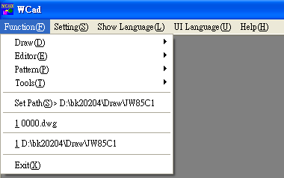

STEP3:選出畫頁路徑後按”確定”。
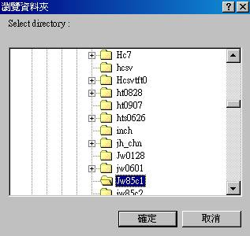

STEP4:輸入”l3_1b15.pat”,按”開啟舊檔”,開啟第三國1bytey字型檔(l3_1b15.pat)
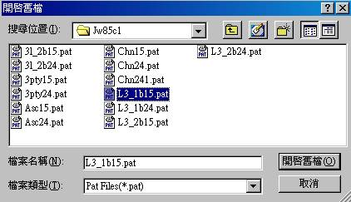

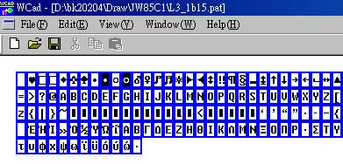

STEP5: 輸入” chn15.pat”,按”開啟舊檔”,開啟2bytes來源字型檔(例chn15.pat)
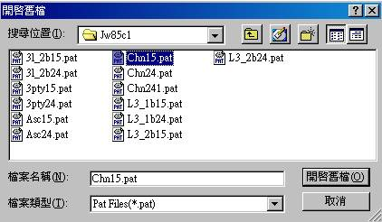

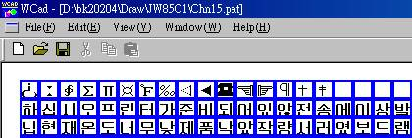

STEP6:選擇預刪除字型(Ctrl+游標),然後按”剪下”,刪除不需要1bytes字型(l3_1b15.pat)
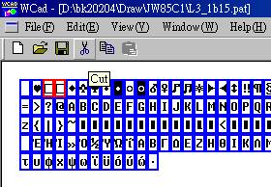
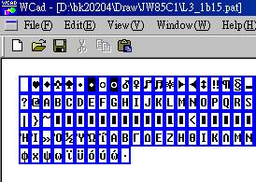

STEP7: 選擇來源字型, 然後按”拷貝”,拷貝來源字型
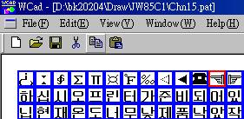

STEP8: 在1bytes字型檔(l3_1b15.pat),選擇預貼上字型前一個字,然後按”貼上”來源
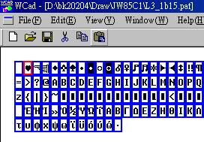

STEP9:24字型依此方式進行。(24字型 1byte字型檔為l3_1b24.pat )

STEP10:儲存1byte字型檔(15字型:l3_1b15.pat, 24字型:l3_1b24.pat)並關閉。

STEP11:選則[Settings][Configration],設定第三國語為1byte。

STEP12:設定第三國語為1byte。
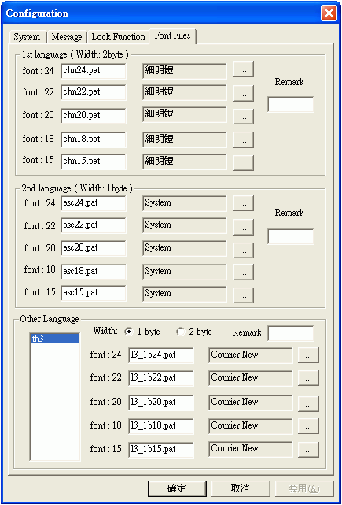

STEP13:開啟編緝畫頁(舊檔或新檔)。
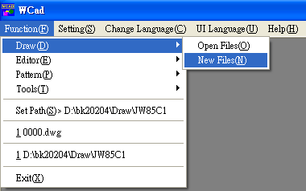

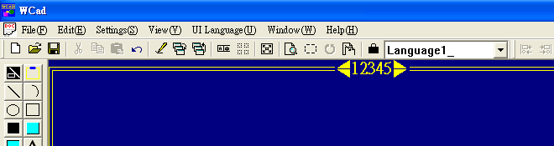

STEP14:切換至第三語言。
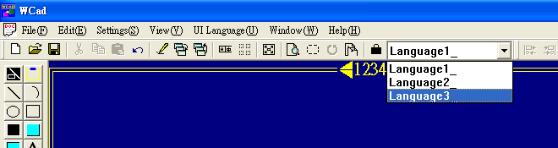

STEP15:新增TEXT。
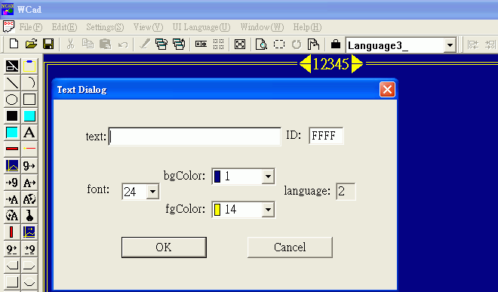

STEP16:輸入新ICON內碼(Ctrl+Alt+’0’’0’’2’,必須為三個字),然後同時放開Ctrl+Alt。
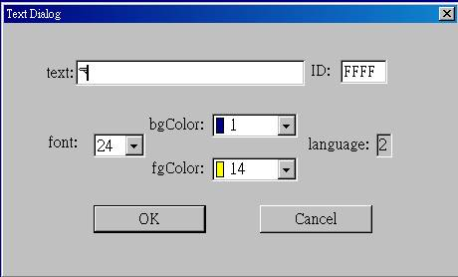

STEP17:輸入新ICON內碼(Ctrl+Alt+’0’’0’’3’ ,必須為三個字),然後同時放開Ctrl+Alt,選擇字型後,按“確定”。

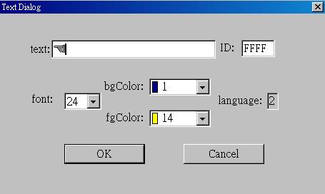

STEP18:出現如下ICON。

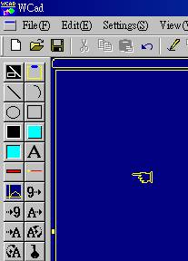

- 7.如何在WCAD編輯Bitmap
- 將Bitmap(小於等於畫頁大小)檔存成b08、b16檔
STEP1:執行WCAD
STEP2:選[Function][Tools][Tools]
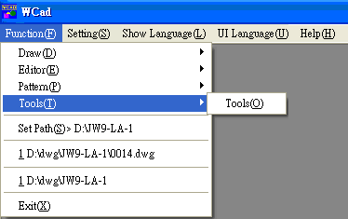

STEP3:在Tools屬性頁選Bmp To BIN
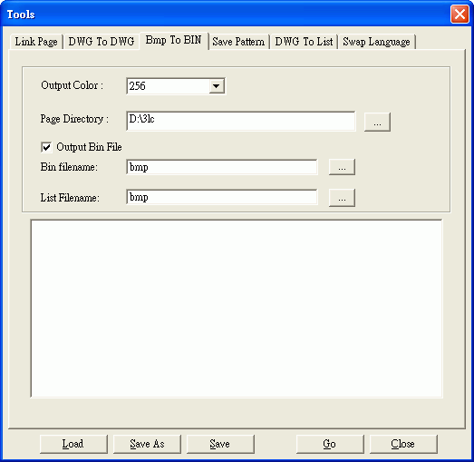

STEP4:選取所要輸出的顏色數，16色、256色輸出為b08,16bits輸出為b16檔案格式。
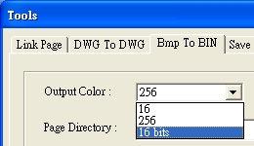

STEP4:選取來源目錄與所要轉換的list檔
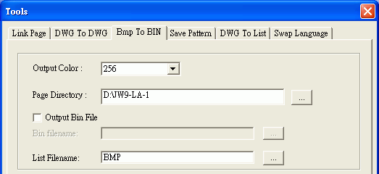

STEP5:按下[Go]鍵轉換成b08、b16的格式

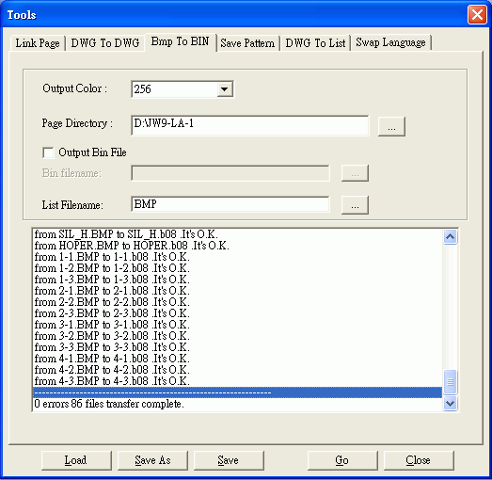

- 將Bitmap加入到畫頁
STEP1:開啟畫頁編輯
STEP2:加入TEXTOUT元件.
STEP3:選擇Bitmap.
STEP4:選取檔名.
STEP5:按確定.

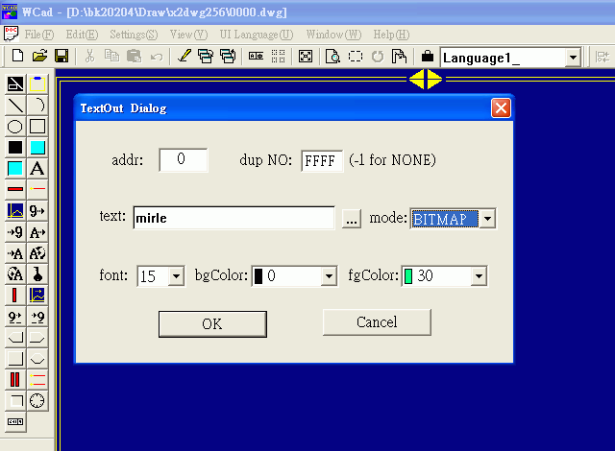

STEP6:將游標移到適當位置.(若bitmap與畫頁ㄧ樣大,游標要移到座標1,1的位置,可使用鍵盤)

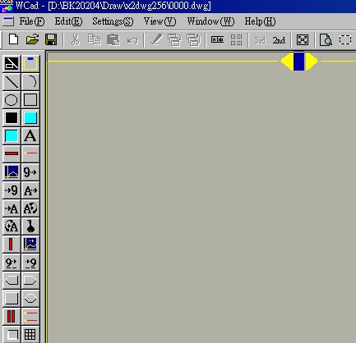
出現框框表示允許加入
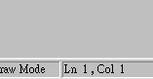

STEP7:加入元件.(按滑鼠右鍵或Enter)

